**Тема уроку. Рух електронів у атомі. Електронні орбіталі.**

**Мета уроку:** розглянути поняття «атомна орбіталь» й «електронна хмара»;

з’ясувати форми і розміщення орбіталей у просторі.

**Електрон одночасно виявляє властивості і частинки, і хвилі**. Як і інші частинки, електрон має певну масу.

Електрон в атомі знаходиться у постійному русі навколо ядра.

Для опису стану електрона оцінюється ймовірність його знаходження у навколоядерній області простору і використовуються поняття «**електронна хмара**», «**електронна орбіталь**».

**Електронна хмара — модель руху електрона в атомі; область простору, у кожній точці якої може перебувати даний електрон.**

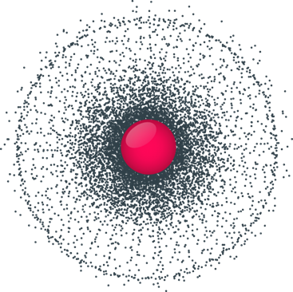

**Електронні орбіталі.** Результати досліджень електронів, здійснених у 20-ті роки ХХ ст., свідчили про те, що ці частинки відрізняються від звичайних фізичних тіл. Точно визначити траєкторію руху електрона або його координати в будь-який момент у просторі неможливо; він може перебувати будь-де в атомі

**Частину простору в атомі, де перебування електрона найбільш імовірне, називають орбіталлю.**

**Орбіталь — це частина простору, де ймовірність перебування електрона вища за 90%.**

Орбіталі різняться за формою. Найпростіша серед них — сферична , тобто форма кулі (в її центрі розміщене ядро атома). Таку орбіталь позначають літерою s, а електрон у ній називають s-електроном.

**Форми орбіталей визначено за допомогою розрахунків:**

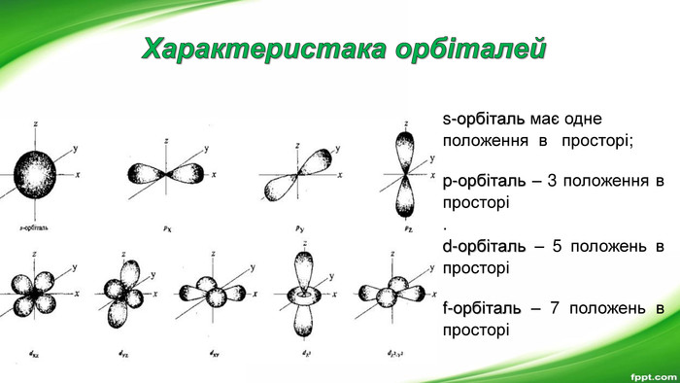

**Висновки**

* 1. Електрон виявляє подвійні властивості: і частинки, і хвилі. Тому для визначення положення електронів в атомі використовують поняття про орбіталь як частину простору, де перебування електрона найімовірніше.
* 2. Розрізняють чотири типи орбіталей: s, р, d і f.

<https://www.youtube.com/watch?v=fdaZfADQ0kU>

Перегляньте відео.

**Завдання.**

1.Опрацювати §8.

2.Дайте відповіді на запитання:

